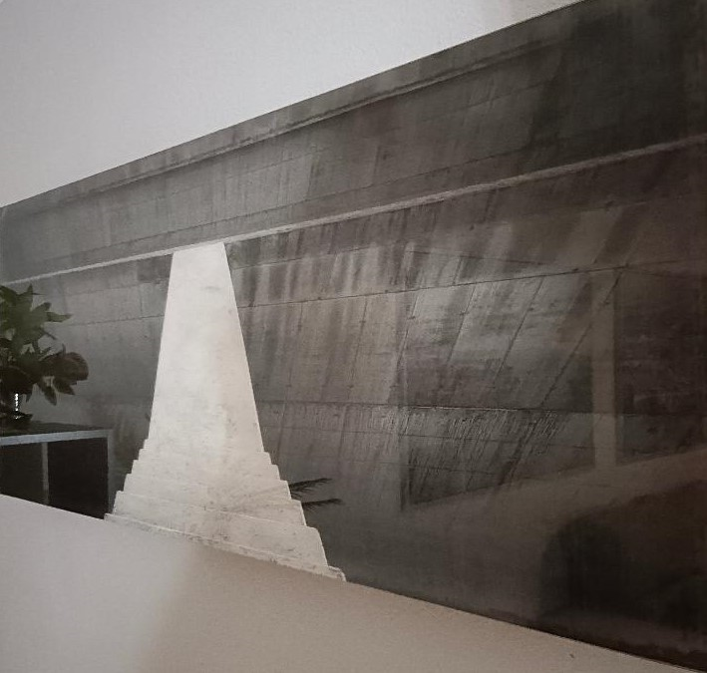

= FICHA TÉCNICA.
+ AUTOR: AITOR ORTIZ.
+ TÍTULO: "DESTRUCTURAS 057 ". Serie “DESTRUCTURAS”.
+ TÉCNICA: Copia fotográfica digital LAMBDA montada entre aluminio y metacrilato.
+ MEDIDAS: 50 x 125 centímetros.
+ AÑO: 2002.
+ EDICIÓN: 7 Copias + 2 P.A.
+ Firmada y numerada (3/7) en la parte trasera.

